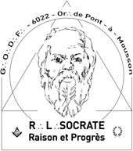
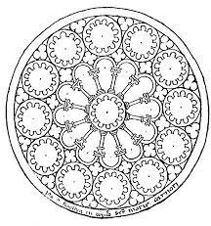
SOCRATE – Raison et progrès
Au nom et sous les auspices du Grand Orient de France Or∴ de Pont-à-Mousson R∴L∴ n°4276
- ϕ - Rite Français Philosophique - ϕ -

Ma T∴C∴S∴, mon T∴C∴F∴,
tu es fraternellement invité.e à partager les joies du Trav∴ Maç∴ lors de nos prochaines TTen∴

❒ 16ème Ten∴ ∴ Sol∴ du jeudi 2 Novembre 2023, au Gr∴ d’App∴,
- Planche de notre T∴C∴F∴ Jean-Claude P… « 3 petites notes de Musique»
- Compte Rendu 1ere Session Congrès
- Compte Rendu Réunion Association Rose Philosophique et Proposition d’organisation de la biennale 2026 du Rite Français Philosophique
- Dialogue Rituel : La Réception Partie I
- Inscription tenue et agape : https://xoyondo.com/u/socrate

❒ 17ème Ten∴ Sol∴ du mercredi 15 Novembre 2023, au Gr∴ d’App∴,
- Planche de notre T∴C∴F∴ Christian L… « athée à en perdre la Raison»
- Proposition de Travail sur Vœu pour modification du Règlement Interieur du Convent : Art.10 / modification durée prise de parole des rapporteurs , conseillers et Présidents
- Dialogue Rituel : La réception Partie II
- Inscription tenue et agape : https://xoyondo.com/u/socrate

❒ Ordre du jour commun à toutes les TTen∴
19H30 Accueil et habillage (installation) du Temple
20H00 Fondation, tracé et réglage de la loge (ouverture symbolique) Livre d’architecture et correspondances officielles
…
Dialogue rituel
Conclusion de l’Orateur Chaine d’Union Circulation des troncs
Effaçage et fermeture de la loge (Fermeture symbolique) 22H30 Agape fraternelle (Réservation souhaitée 3 jours avant la tenue)

- V∴M∴ F∴-R∴ AUE∴  vm@amisdesocrate.fr  0685235957 | ◻ Temple Salle « la colonie » Av. Général Patton 54700 MOUSSON  ( lieu profane) | - Sec∴ A∴ TRU∴  secretaire@amisdesocrate.fr


TTen∴ le 1er jeudi et le 3ème mercredi Prochaines TTen∴ - le 2 et le 15 novembre 2023
  - ◻

   

